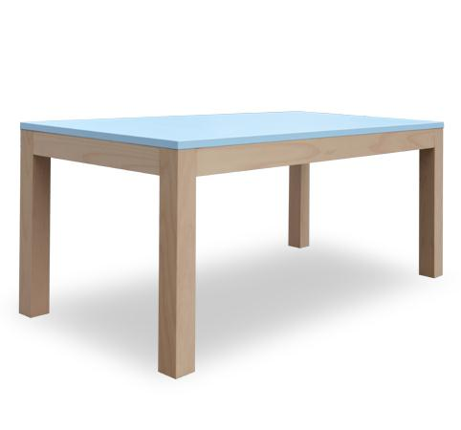
Descrizione:
Tavolo rettangolare, piano in bilaminato idrofugo, spessore 22 mm, in classe E1, privo di formaldeide, con superficie antigraffio di facile pulitura e bordatura in ABS. Altezza bordo 7,5 cm. Sezione gamba: 6,3 x 6,3 cm. Struttura in legno massello di faggio verniciato trasparente. Dimensioni: 120X60 - 140X70 - 160X80 disponibile nelle altezze nido, materna, adulto Piano disponibile in vari colori.
Categoria: Tavoli rettangolari
Codice: RT0138X

